EGGER auf der Sicam 2022: Den Wandel gestalten
Der Holzwerkstoffspezialist präsentierte seine Neuheiten unter dem Motto „create transitions“.
Vom 18. bis 21. Oktober 2022 fand in Pordenone (IT) die Sicam, die internationalen Messe für Möbelfertigteile, Zubehör und Halbfertigprodukte für die Möbelindustrie, statt. EGGER zeigte auf seinem Messestand in Halle 1, Stand B10/C11, mit welchen Neuheiten sich aktuelle Megatrends unter dem Motto „create transitions“ im Möbel- und Innenausbau umsetzen lassen.
Das diesjährige EGGER Messemotto „create transitions“ steht für eine langfristige Perspektive, die Optik und Funktionalität vereint. Seit der Pandemie „schmeckt die Welt anders“. Davon angetrieben haben sich auch Megatrends schneller weiterentwickelt als noch vor Corona zu erwarten war. Mit ihren vielen technischen Innovationen sucht Digitalisierung nach sinnvollen Verbindungen mit ihren Nutzern. Corona zeigte die negativen Seiten der Globalisierung auf, die wir nun versuchen, mit lokalen Möglichkeiten ins Gleichgewicht zu bringen. Individualisierung? Ja, aber nicht um jeden Preis. Gefragt sind Qualitäten, die das Leben besser, aber nicht unbedingt voller oder noch komplexer machen. Überschrieben wird all das zukünftig noch stärker vom Thema Nachhaltigkeit und der Verantwortung für zukünftige Generationen. Diese Entwicklungen haben alle etwas gemeinsam: Sie verlangen nicht mehr nach der Entscheidung für das Eine oder das Andere. Sie suchen sinnvolle Verbindungen, die das Leben, die Menschen und auch Produkte agiler und damit beständiger für die Zukunft machen. Davon angetrieben entwickelte EGGER seine Dekor-, Struktur- und Produktneuheiten, mit denen der anhaltende Wandel sowie Übergänge aktiv im Möbel- und Innenausbau gestaltet werden können.

PerfectSense® kombiniert Optik, Haptik, Funktion und Nachhaltigkeit
So wie das Motto „create transitions“ Übergänge vereint, so tun das auch die PerfectSense Lackplatten von EGGER. Noch nie zuvor wurden Optik, Haptik, Funktion und Nachhaltigkeit eines Holzwerkstoffes so in Einklang gebracht, wie mit den matt-lackierten und strukturierten PerfectSense Varianten auf Spanträger.
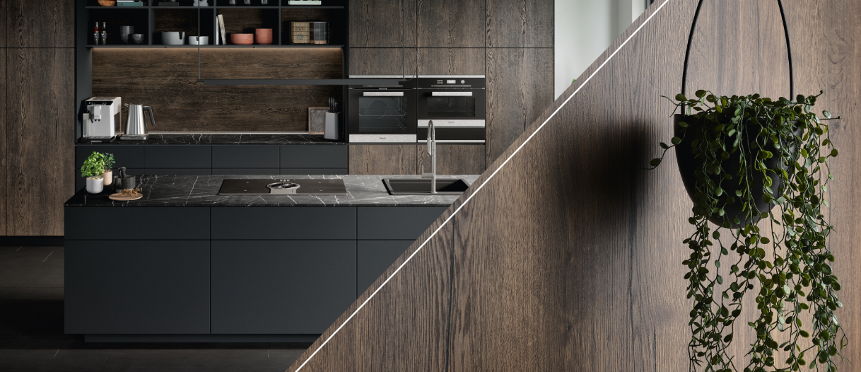
Die herausragende Optik und Haptik von PerfectSense Feelwood in den Strukturen TM28 Feelwood Nature Matt und TM37 Feelwood Rift Matt erweckt den Wunsch, sie zu berühren. Dank der Anti-Fingerprint Eigenschaft, auf der so gut wie keine Fingerabdrücke zurückbleiben, ist dies auch bei angesagten dunklen Farbstellungen bedenkenlos möglich. Die matte Lackierung mit ihren widerstandsfähigen Eigenschaften ermöglicht es, dass dieses Produkt für sämtliche vertikale Anwendungen eingesetzt werden kann. In Badezimmer oder Küche, wo Möbel und Innenausstattung Feuchtigkeit und Hitze standhalten müssen, spielt es seine Vorzüge aus. „Die matte Lackierung dieser Oberflächen hebt das Dekorbild der jeweiligen Holzreproduktion noch stärker hervor und schafft somit eine noch natürlicher wirkende Optik und Haptik“, zitiert Klaus Monhoff, Leitung Dekor- und Designmanagement, einige begeisterte Kunden.
Die H3180 TM37 Halifax Eiche braun wird dem Trend dunkler Holzdekore gerecht. Durch die typischen Windrisse erhält das Dekor seine wiedererkennbare, markante Natürlichkeit. © EGGER

Auch bei den PerfectSense Lackplatten Span muss auf samtig-warme Haptik und die Anti-Fingerprint Eigenschaft nicht verzichtet werden. Die TM9 Smoothtouch Matt ist die ideale Ergänzung zu den PerfectSense Premium Matt Lackplatten, wenn es etwa um Anwendungen im Korpus oder Schiebetürenbereich geht. Zwei neue Oberflächen für diese PerfectSense Lackplatten auf Spanträger geben Kunden aus der Möbelindustrie nun noch mehr Gestaltungsmöglichkeiten. Die TM12 Omnipore Matt ist die matt-lackierte PerfectSense Variante der bereits seit vielen Jahren im EGGER Portfolio enthaltenen ST12. Die Allover-Pore mit unregelmäßiger Verteilung und unterschiedlich tiefen Poren verleiht den Dekorbildern zusammen mit der supermatten PerfectSense Oberfläche eine absolut natürliche Erscheinung.
Die linear verlaufende Porenzeichnung der TM22 Deepskin Linear Matt unterstreicht die Natürlichkeit von Holzdekoren. Durch die matte PerfectSense Lackierung wird die Sichtbarkeit der linearen Struktur aufgehoben. Die fühlbare Haptik bleibt jedoch erhalten. Beide Varianten der matt-lackierten, strukturierten PerfectSense Lackplatten haben als Trägermaterial eine Spanplatte. Diese zeichnet sich durch ihren hohen Recyclinganteil von rund 70%, bestehend aus Recyclingmaterial und Nebenprodukten der Sägeindustrie sowie den mit 89% ebenfalls hohem Anteil an Materialien aus nachwachsenden Ressourcen aus.

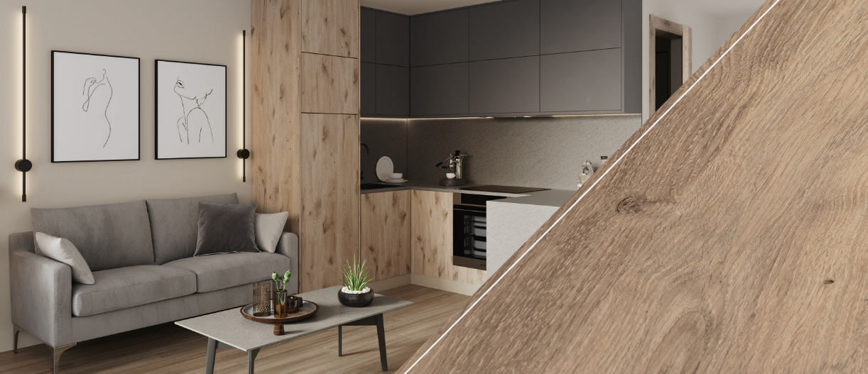
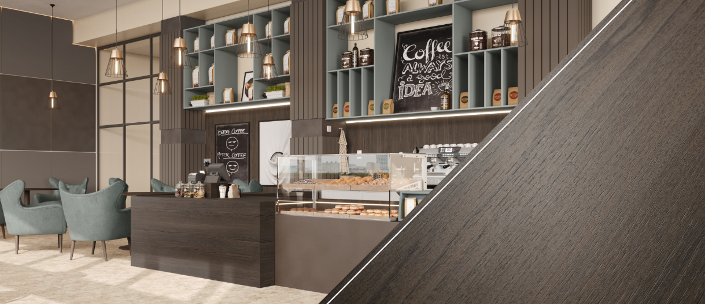
H1227 TM12 Abano Esche braun ist eine sehr elegante Eschenreproduktion, die den Trend dunkler Holzdekore widerspiegelt. Unterschiedlich breite Jahrringe und angedeutete Blumen verleihen dem Dekor seine zurückhaltende Natürlichkeit. © EGGER
Bei der H1160 TM22 Halvar Oak natur handelt es sich um eine lebhafte Eichenreproduktion in hellem Naturfarbton. Eine sehr emotionale Wirkung erhält das Dekor durch die schwarzen Risse und Äste.
© EGGER

Die steigende Nachfrage nach matten Oberflächen für Türenanwendungen bedient EGGER mit einer Erweiterung der PerfectSense Produktfamilie im Schichtstoffbereich: Im Werk Gifhorn werden postformbare Schichtstoffe Perfect Sense Matt Micro mit supermatter Oberfläche, samtig-warmer Haptik und Anti-Fingerprint Eigenschaft produziert. Sie ergänzen die bereits bekannten Topmatt Schichtstoffe und eignen sich besonders für die Beschichtung und Ummantelung auf industriellen Produktionsanlagen. In Kombination mit den PerfectSense Lackplatten positioniert sich EGGER abermals als Komplettanbieter unter dem Motto „alles aus einer Hand“.
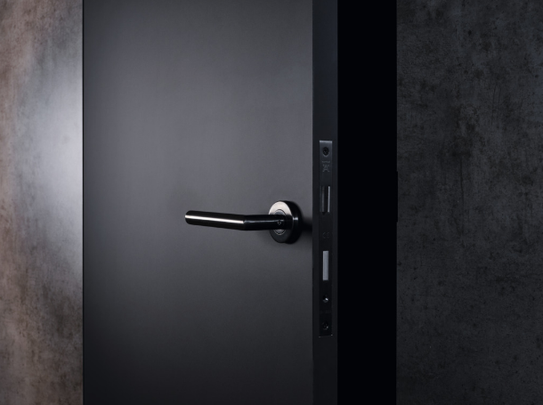
Schichtstoff PerfectSense Topmatt (Bild) eignet sich ideal für das Türblatt. Mit dem neuen Schichtstoff PerfectSense Matt Micro steht jetzt auch eine supermatte, samtig-warme Anti-Fingerprint Oberfläche z. B. für die Zarge zur Verfügung.
© EGGER

EGGER überzeugt mit seinem Lackplatten-Portfolio nicht nur seine Kunden, sondern auch die Jury international anerkannter Awards. Die Lackplattenvarianten PerfectSense Premium Gloss, Premium Matt sowie Feelwood erhielten beim German Design Award 2022 die Auszeichnung „Winner“ für herausragende Designqualität. Die matt-strukturierten PerfectSense Feelwood Lackplatten erhielten zudem den Red Dot Award: Product Design 2021 für hohe Designqualität sowie die Auszeichnung „Winner“ des German Innovation Awards 2021.
EGGER Strukturneuheiten: Optik, die sich gut anfühlt.
EGGER präsentierte auf seinem Sicam Messestand auch den Neuzugang bei den Feelwood Synchronporen-Oberflächen: Die ST40 Feelwood Oakgrain wurde an das Dekorbild der Casella Eiche angepasst. Sie zeigt eine matte, sanft gebürstete Pore, die für eine schöne Tiefenwirkung mit natürlicher, matter Optik sorgt und dem Charakter von echtem Furnier täuschend ähnlich ist.
Insgesamt befinden sich im EGGER Strukturportfolio nun sieben Feelwood Oberflächen. Die synchron zum Dekorbild verlaufende Struktur gibt Holzreproduktionen noch mehr Natürlichkeit und Authentizität. Durch die beidseitige Verwendung auf den EGGER Trägermaterialien sind die Oberflächen von Furnier und Massivholz kaum zu unterscheiden. Gegenüber echtem Holz haben die Reproduktionen aber den Vorteil langlebiger, pflegeleichter und lichtechter zu sein. Feelwood ist auf Span- und MDF-Platten, auf Eurolight Leichtbauplatten, Arbeitsplatten, Kompaktplatten und Schichtstoff erhältlich. Passende Kanten und eigens entwickelte Hirnholzkanten runden die authentische Massivholz-Optik ab.
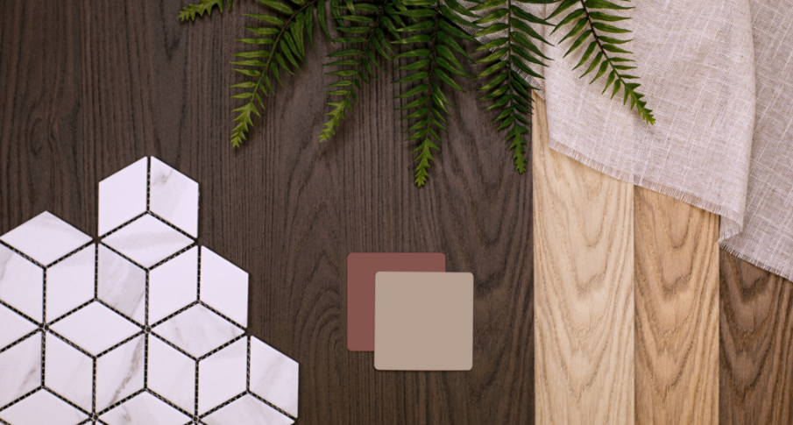
Diese neue Schichtstoffstruktur STG8 Omnipore Deepmatt folgt dem Trend extrem matter Oberflächen, die keine Reflexion aufweisen. Bezogen auf Gebrauchsspuren ist sie relativ unempfindlich. Die unregelmäßig angelegte Holzpore ist bewusst nicht zu tief angelegt, um sie, verbunden mit der leicht rauen Unterstruktur, haptisch angenehm zu gestalten.
Die ST40 Feelwood Oakgrain wurde an die Dekorfamilie der Casella Eiche angepasst. © EGGER

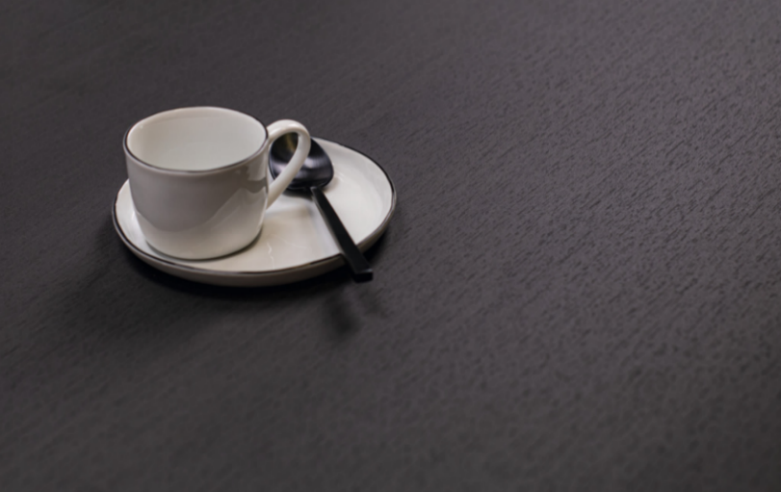
EGGER entwickelte die STG8 Omnipore Deepmatt speziell für Arbeitsplatten. In Küchengestaltungen mit matten oder matt-strukturierten PerfectSense Fronten kann mit ihr der Matt-Trend auf der Arbeitsplatte fortgesetzt werden.
© EGGER

EGGER Kantenkompetenz auf der Sicam
Im Jahr 2010, mit der Übernahme des ROMA Kantenwerks in Gebze (TR), setzte EGGER als bislang einziger Holzwerkstoffhersteller einen Fuß in die Welt der Kunststoffkantenproduktion. Inzwischen gilt das türkische Werk als größter Produktionsstandort weltweit. Mit dem zweiten Werk in Brilon (DE) zählt die Unternehmensgruppe mittlerweile zum drittgrößten Produzenten. Auf der Sicam in Pordenone präsentiert EGGER sein breites Portfolio an unterschiedlichsten Kunststoffkanten. Dank der eigenen Dekor- und Strukturentwicklung ist es dem Hersteller gemäß dem Dekor- und Materialverbund möglich, zu sämtlichen Oberflächen Kanten auch nach individuellem Kundenwunsch zu fertigen.

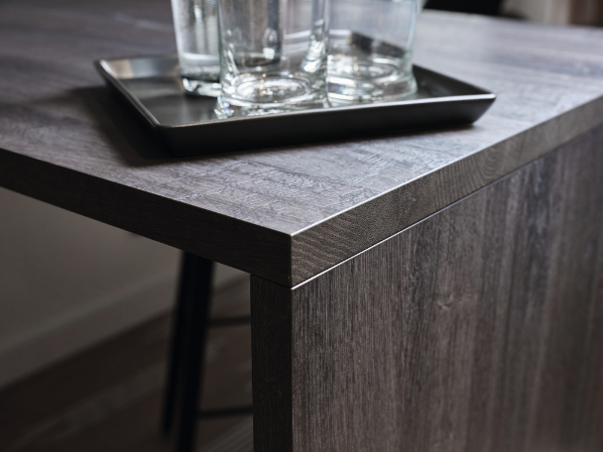
Die in Dekor und Struktur optimal auf das Plattendekor abgestimmten Kanten sind in den Kunststoffen ABS, PP, PMMA oder PVC verfügbar. Die auf dem Bild dargestellte Hirnholzkante bildet die Optik eines quer zur Länge durchgeschnittenen Holzstammes mit sichtbaren Jahresringen nach.
© EGGER

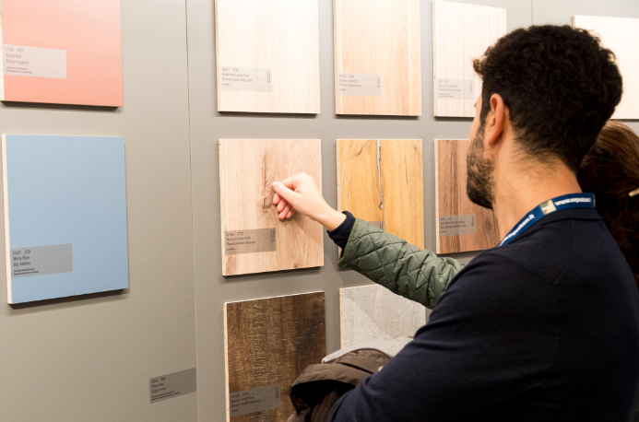
EGGER auf der Sicam 2022
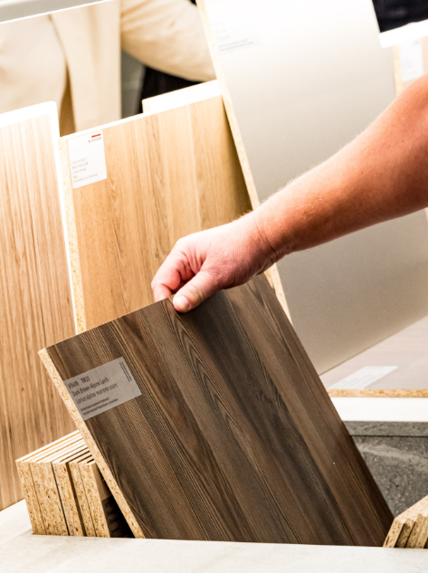
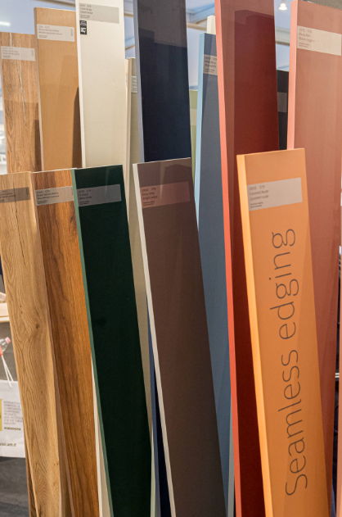
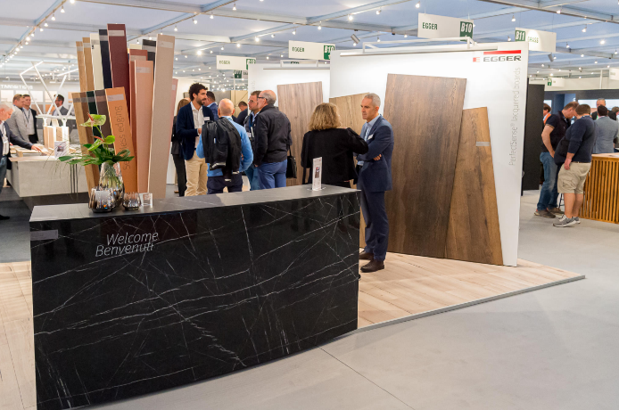
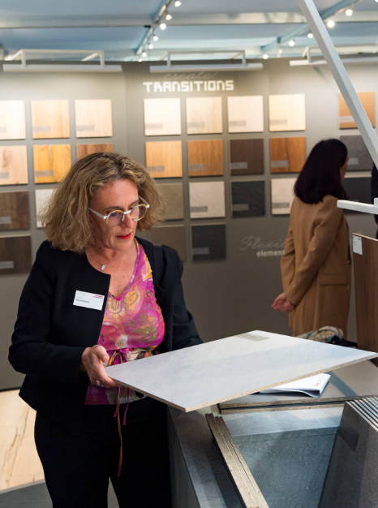
© Nicola Venturuzzo

EGGER auf der Sicam 2022: Den Wandel gestalten.

- EGGER zeigte auf seinem Sicam Messestand Dekor-, Struktur- und Produktneuheiten unter dem Motto „create transitions“.  - PerfectSense Lackprodukte vereinen eindrucksvoll Optik, Haptik, Funktion und Nachhaltigkeit. | - Strukturneuheiten: Neue Synchronporen-Oberfläche ST40 Feelwood Oakgrain; neue Schichtstoffstruktur STG8 Omnipore Deepmatt.  - EGGER bietet Kanten im Dekor- und Strukturverbund oder als Akzent in ABS, PP, PMMA und PVC an.

FOTOS: EGGER Holzwerkstoffe, Abdruck bei Nennung des Rechteinhabers honorarfrei
REPRODUKTION: Bei allen erwähnten Dekoren handelt es sich um Reproduktionen.
Bilddownload: https://celum.egger.com/pinaccess/showpin.do?pinCode=hbS9MJTmfrFo

Für Rückfragen:

FRITZ EGGER GmbH & Co. OG
Holzwerkstoffe
Karin Mumelter
Weiberndorf 20
6380 St. Johann in Tirol
Österreich
T +43 5 0600-10691
F +43 5 0600-90691
karin.mumelter@egger.com

